СОВЕТ БАКЧАРСКОГО СЕЛЬСКОГО ПОСЕЛЕНИЯ
РЕШЕНИЕ

23.09.2016 с. Бакчар №20

О внесении изменений в решения Совета
Бакчарского сельского поселения от
27.07.2012 №14 «Об утверждении
Генерального плана Бакчарского
сельского поселения Бакчарского
района», от 27.07.2012 №15 «Об
утверждении Правил землепользования
и застройки Бакчарского сельского
поселения Бакчарского района»

В соответствии с Федеральным законом от 06.10.2003 №131-ФЗ «Об общих принципах организации местного самоуправления в Российской Федерации»; с учётом протокола публичных слушаний по проекту внесения изменений в Генеральный план Бакчарского сельского поселения, по проекту внесения изменений в Правила землепользования и застройки Бакчарского сельского поселения и заключения о результатах публичных слушаний

Совет Бакчарского сельского поселения РЕШИЛ:

- Внести следующие изменения в графические материалы Генерального плана Бакчарского сельского поселения, утвержденного решением Совета Бакчарского сельского поселения от 27.07.2012 года №14«Об утверждении Генерального плана Бакчарского сельского поселения Бакчарского района»:
- На карте современного использования территории (опорный план) земельному участку с кадастровым номером 70:03:0101003:1243 изменить функциональное зонирование с «общественно-деловая зона» на «зону воздушного транспорта» согласно приложениям 1, 2.
- Внести следующие изменения в графические материалы Правил землепользования и застройки Бакчарского сельского поселения Бакчарского района, утвержденных решением Совета Бакчарского сельского поселения от 27.07.2012 №15 «Об утверждении Правил землепользования и застройки Бакчарского сельского поселения Бакчарского района»:
- На карте градостроительного зонирования территории муниципального образования Бакчарское сельское поселение Бакчарского района Томской области» земельному участку с кадастровым номером 70:03:0101003:1243 изменить функциональное зонирование с «общественно-деловая зона» на «зону воздушного транспорта» согласно приложениям 3, 4.
- Настоящее решение подлежит официальному опубликованию на сайте Администрации Бакчарского сельского поселения.
- Настоящее решение направить в филиал ФГБУ «ФКП Росреестра» по Томской области.

Председатель Совета
Бакчарского сельского поселения Е.В.Шамова

И.о. Главы Бакчарского сельского поселения И.А.Пирогов

Приложение 1
к решению
от 23.09.2016 №20

Фрагмент Генерального плана с.п. Бакчарское
Карта современного использования территории
(опорный план) с. Бакчар
до внесения изменений

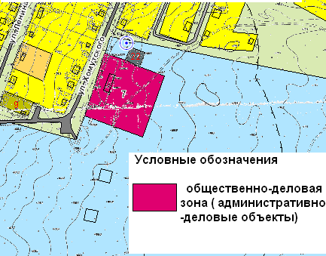

Приложение 2
к решению
от 23.09.2016 №20

Фрагмент Генерального плана с.п. Бакчарское
Карта современного использования
(опорный план) с. Бакчар
после внесения изменений

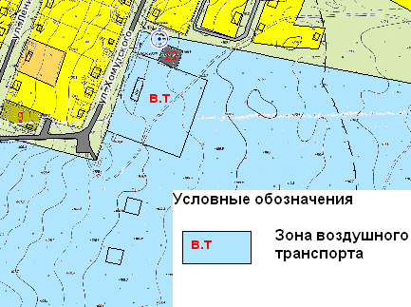

Приложение 3
к решению
от 23.09.2016 №20

Фрагмент части карты градостроительного зонирования территории муниципального образования «Бакчарское сельское поселение Бакчарского района Томской области» с. Бакчар
до внесения изменений

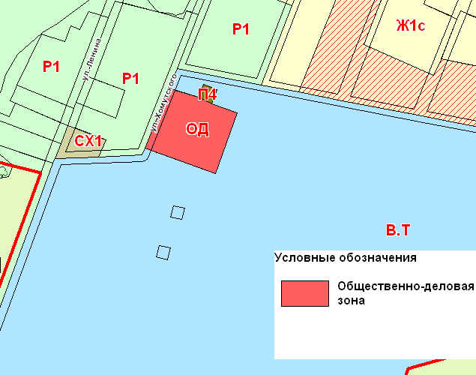

Приложение 4
к решению
от 23.09.2016 №20

Фрагмент части карты градостроительного зонирования территории муниципального образования «Бакчарское сельское поселение Бакчарского района Томской области» с. Бакчар
после внесения изменений

